Dân Tiến đưa chuyển đổi số về cơ sở, hỗ trợ người dân giải quyết thủ tục hành chính thuận tiện hơn
Sau quá trình sắp xếp đơn vị hành chính, kể từ ngày 01/7/2025, xã Dân Tiến chính thức được thành lập trên cơ sở hợp nhất toàn bộ diện tích tự nhiên của 03 xã Phương Giao, Dân Tiến và Bình Long, với diện tích tự nhiên 14.428,15 ha, quy mô dân số 19.437 người, tương ứng 4.360 hộ với 06 dân tộc chủ yếu gồm Kinh, Tày, Nùng, Dao, Mông và Cao Lan (Sán Chay), trong đó đồng bào dân tộc thiểu số chiếm 66,5% tổng dân số toàn xã, Với diện tích rộng, dân cư phân bố không tập trung và điều kiện đi lại giữa các khu vực còn có những khó khăn nhất định, việc tổ chức cung cấp các dịch vụ hành chính công theo hướng thuận tiện, gần dân trở thành một trong những yêu cầu quan trọng trong quá trình vận hành chính quyền xã sau sắp xếp, đây là bước chuyển quan trọng, mở ra không gian phát triển mới, đồng thời đặt ra yêu cầu nâng cao hiệu quả quản lý nhà nước, cải cách hành chính và phục vụ Nhân dân trên địa bàn xã.
Thực hiện chủ trương đẩy mạnh cải cách hành chính, xây dựng chính quyền điện tử và chuyển đổi số trên địa bàn xã giai đoạn 2026 - 2030; nhằm nâng cao chất lượng phục vụ người dân, tối ưu hóa thời gian và chi phí khi giải quyết các thủ tục hành chính (TTHC), UBND xã thực hiện đưa dịch vụ hành chính đến gần với người dân hơn. Sau khi sáp nhập, các xóm thuộc địa bàn xã Phương Giao cũ gồm: Phương Giao, Phủ Trì, Na Bả, Xuất Tác và Đồng Dong. Trong đó, có những xóm cách trung tâm xã mới trên 28 km. Khoảng cách địa lý lớn khiến việc người dân phải trực tiếp di chuyển về trung tâm xã để thực hiện thủ tục hành chính có thể mất nhiều thời gian, chi phí, đặc biệt đối với người cao tuổi, người ít có điều kiện tiếp cận công nghệ và các hộ dân ở khu vực xa trung tâm. Xuất phát từ thực tế đó, UBND xã Dân Tiến đã chủ động nghiên cứu, tổ chức Mô hình chuyển đổi số, hỗ trợ giải quyết thủ tục hành chính tại trụ sở Công an xã đặt tại địa bàn Phương Giao cũ. Đây là một giải pháp thiết thực nhằm đưa hoạt động hỗ trợ chuyển đổi số và giải quyết thủ tục hành chính đến gần người dân hơn, góp phần khắc phục hạn chế về khoảng cách địa lý sau khi thực hiện sắp xếp đơn vị hành chính.
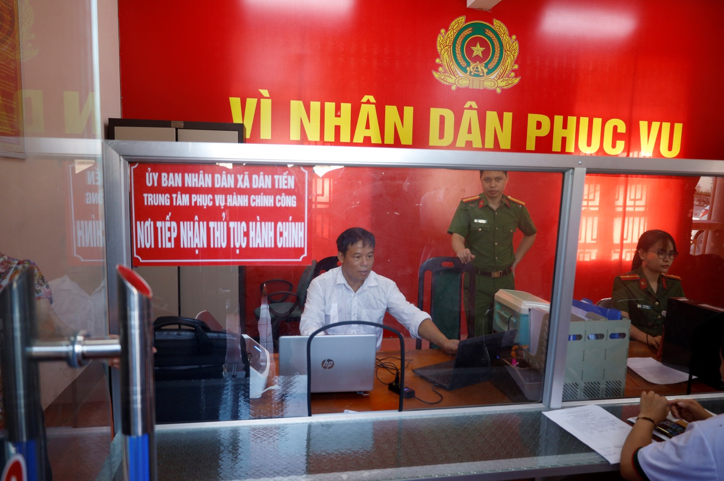
Cán bộ Trung tâm Phục vụ hành chính công xã phối hợp với cán bộ Công an xã thực hiện giải quyết TTHC tại một cửa Công an xã
Thông qua mô hình, người dân tại khu vực Phương Giao cũ và các địa bàn lân cận được hỗ trợ tiếp cận, thực hiện các thủ tục hành chính trên môi trường điện tử. Người dân được hỗ trợ, hướng dẫn thực hiện dịch vụ công trực tuyến toàn trình và một phần (gồm các TTHC: Đăng ký khai sinh, đăng ký khai tử, thủ tục hành chính lĩnh vực tư pháp, Bảo trợ xã hội, Đăng ký lưu trú, thông báo lưu trú, khai báo tạm vắng, giải quyết các thủ tục về CCCD…. cán bộ Trung tâm Phục vụ hành chính công và cán bộ Công an xã hỗ trợ, hướng dẫn trực tiếp, từng bước để người dân có thể thực hiện thủ tục thuận lợi, hạn chế việc phải đi lại nhiều lần.
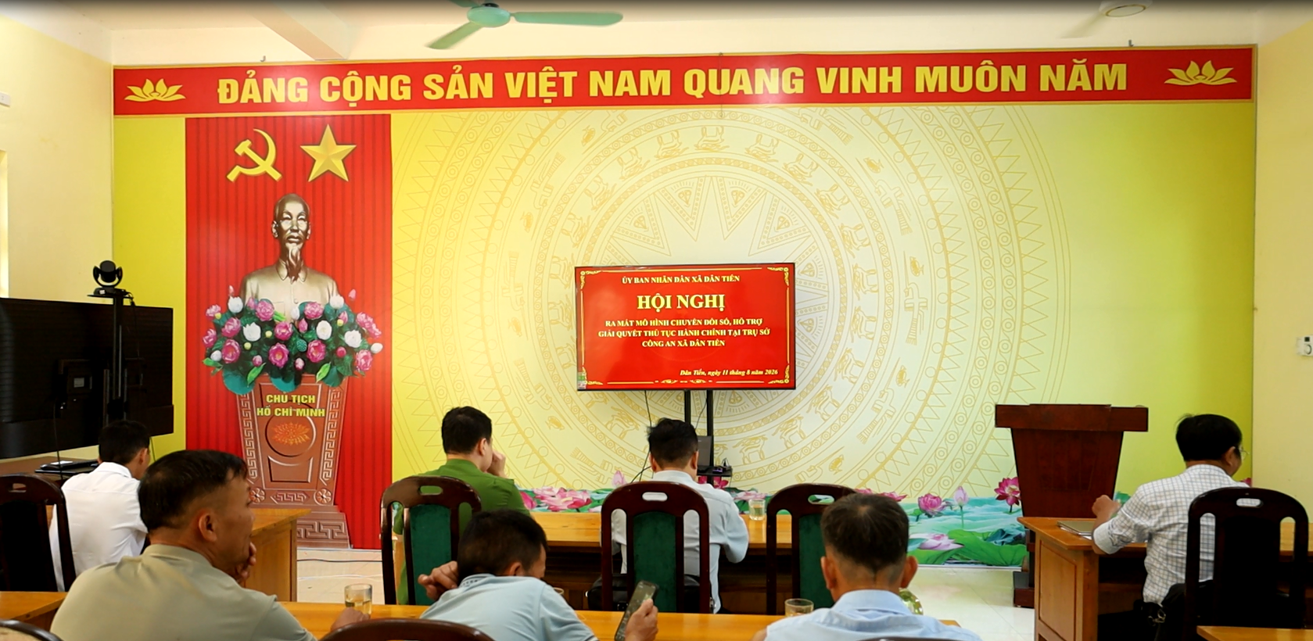
Chuyển đổi số phải lấy người dân làm trung tâm Việc ra mắt mô hình được thực hiện trong bối cảnh xã Dân Tiến đang đẩy mạnh cải cách hành chính, xây dựng chính quyền điện tử và chuyển đổi số giai đoạn 2026 - 2030. Mục tiêu không chỉ là ứng dụng công nghệ vào hoạt động quản lý nhà nước mà quan trọng hơn là lấy người dân làm trung tâm của quá trình chuyển đổi số, bảo đảm người dân ở các khu vực xa trung tâm vẫn có cơ hội tiếp cận các dịch vụ công một cách thuận tiện, bình đẳng. Mô hình tại trụ sở Công an xã ở khu vực Phương Giao cũ cũng góp phần phát huy hiệu quả cơ sở vật chất và lực lượng tại địa bàn, tạo thêm một điểm hỗ trợ trực tiếp cho người dân trong quá trình thực hiện thủ tục hành chính. Đặc biệt, trong điều kiện xã Dân Tiến có đông đồng bào dân tộc thiểu số, việc hướng dẫn trực tiếp, dễ hiểu, dễ thực hiện có ý nghĩa quan trọng. Từ những thao tác đơn giản ban đầu, người dân từng bước hình thành kỹ năng sử dụng các nền tảng số và chủ động hơn trong việc thực hiện thủ tục hành chính trực tuyến. Tạo nền tảng phục vụ Nhân dân sau sắp xếp đơn vị hành chính Sắp xếp đơn vị hành chính giúp mở rộng không gian phát triển, tinh gọn tổ chức bộ máy và nâng cao hiệu quả quản lý. Tuy nhiên, cùng với đó là yêu cầu phải tổ chức phương thức phục vụ phù hợp với đặc điểm địa bàn mới. Với diện tích hơn 14.400 ha và dân số gần 20.000 người, Dân Tiến cần những giải pháp linh hoạt để bảo đảm mọi người dân đều được tiếp cận các dịch vụ hành chính công, không để khoảng cách địa lý trở thành rào cản trong quá trình chuyển đổi số.
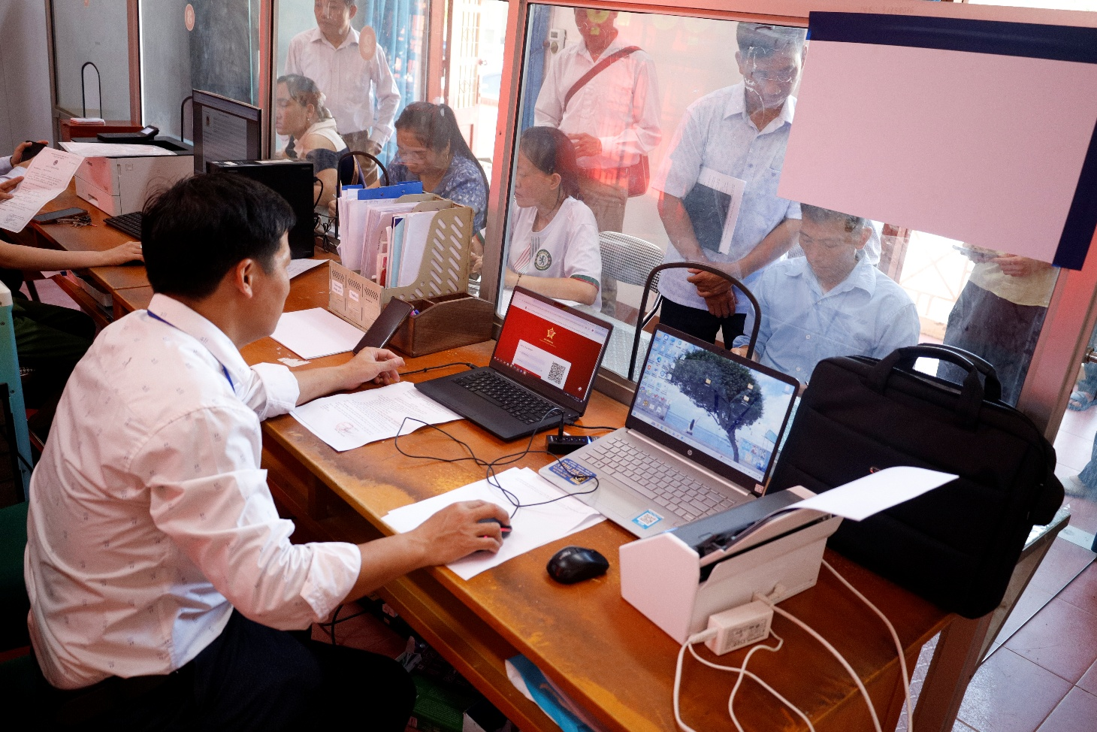
Cán bộ Trung tâm Phục vụ hành chính công xã tiếp nhận TTHC tại một cửa Công an xã
Việc triển khai Mô hình chuyển đổi số, hỗ trợ giải quyết thủ tục hành chính tại trụ sở Công an xã ở địa bàn Phương Giao cũ là một bước đi cụ thể theo hướng đó. Mô hình vừa giải quyết nhu cầu trước mắt của người dân, vừa góp phần xây dựng thói quen sử dụng dịch vụ công trực tuyến, nâng cao kỹ năng số và thúc đẩy quá trình hình thành công dân số tại cơ sở. Trong thời gian tới, UBND xã Dân Tiến tiếp tục đẩy mạnh tuyên truyền, hướng dẫn người dân sử dụng các nền tảng số và dịch vụ công trực tuyến; phát huy vai trò của cán bộ, lực lượng Công an, đoàn viên, thanh niên và các Tổ công nghệ số cộng đồng trong hỗ trợ người dân. Qua đó, chuyển đổi số không chỉ dừng lại ở việc ứng dụng công nghệ mà trở thành công cụ rút ngắn khoảng cách giữa chính quyền và Nhân dân, giúp người dân tiết kiệm thời gian, chi phí, tiếp cận dịch vụ công thuận tiện hơn, góp phần xây dựng chính quyền số, nền hành chính hiện đại và phục vụ ngày càng tốt hơn nhu cầu chính đáng của Nhân dân trên địa bàn xã Dân Tiến.
Đồng Kim Hiền, xã Dân Tiến

